2019年度 小児訪問看護スキルアップ研修
公開講座(案内)
annnai
徳島県訪問看護支援センター主催

看護職を対象に、在宅で療養生活を送る小児およびその家族を支援する訪問看護に必要な知識や技術を学び、スキルアップを図ることを目的とする研修です。
小児訪問看護の実践に役立つ下記の4コマの研修を公開講座にしました。
全日程受講ができない方で小児訪問看護に関心のある方のご参加をお待ちしております。

- 日時・テーマ
日時 | テーマ | 講師
9月27日(金)  10:00～12:00 | 小児訪問看護の実際  ・小児訪問看護の特徴、役割  ・小児退院時の支援  ・在宅ケア計画  ・家族支援 | 公益財団法人日本訪問看護財団  あすか山訪問看護ステーション  統括所長 在宅看護専門看護師  平原 優美 氏  ファシリテーター（演習時）  徳島大学病院  新生児集中ケア認定看護師  河野 美咲 氏
9月27日(金)  13:00～16:00 | 小児シミュレーターを用いた技術研修  ・採血、導尿、経管栄養、胃瘻、吸引等  （在宅医療機器に関することも）
10月29日(火)  10:00～12:00 | 小児のフィジカルアセスメントと救命処置  ・呼吸器、循環器、神経系、消化器  シミュレーターを用いた救急対応 | 徳島県立中央病院  小児救急看護認定看護師  諏訪 知穂 氏
10月29日(火)  13:00～14:30 | 在宅療養をしている小児の疾患と病態生理  ・疾患の特徴  ・重症心身障がい児の病態  ・感染予防  緊急時対応 | かさまつ在宅クリニック  小児在宅医長  笠松 由華 氏
- 会場 徳島県看護会館 徳島市北田宮１丁目329-18
- 対象者 小児を対象とした訪問看護に従事しようとする看護職、あるいは関心のある看護職
- 募集人数 15人
- 受講料 無料
- 申込方法 申込用紙に必要事項を明記の上、ＦＡＸでお申込み下さい。
※申込締切 2019年 9月 20日 (金)
- その他 駐車場はヤマダ電機立体駐車場をご利用下さい。
【問い合わせ・申し込み先】
公益社団法人徳島県看護協会・徳島県訪問看護支援センター 担当：宮本、邉見
電話：088-631-5544 FAX：088-632-1084

ファックス送信先：０８８-６３２-１０８４
（徳島県訪問看護支援センター宛）
複写可 「小児訪問看護スキルアップ研修 公開講座」申込書
コースNO |  |  |  |  |  | ※受付日 ／
施設名 |  |  |  |  |  | TEL
 |  |  |  |  |  | FAX
住 所 |  |  |  | 〒
代表者氏名
参加希望日に○ |  |  |  | 参 加 者 氏 名 | 職種別 |  | 職位 | 徳島県看護協会
9/27  AM | 9/27  PM | 10/29  AM | 10/29  PM |  |  |  |  | 会員 | 未加入
保・助・看・准
その他（ ）
保・助・看・准
その他（ ）
保・助・看・准
その他（ ）
保・助・看・准
その他（ ）
保・助・看・准
その他（ ）
職位分類 ①看護部長・総師長・施設長・管理者 ②師長，サービス提供責任者 ③主任・係長等 ④スタッフ ⑤その他
１ ご記入は正確に、また該当する欄に〇印をおつけ下さい。
２ お申し込みは9月20日までにお願いいたします。キャンセル時は3日前までに連絡ください。
＊ご記入いただいた個人情報は、公益社団法人徳島県看護協会 個人情報保護管理規程に基づき管理いたします。
＜アクセス＞ ＜ヤマダ電機から看護会館までのアクセス＞
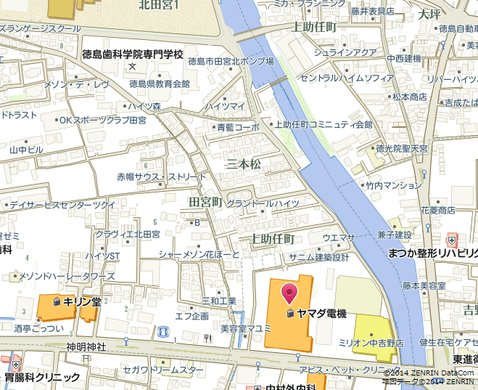
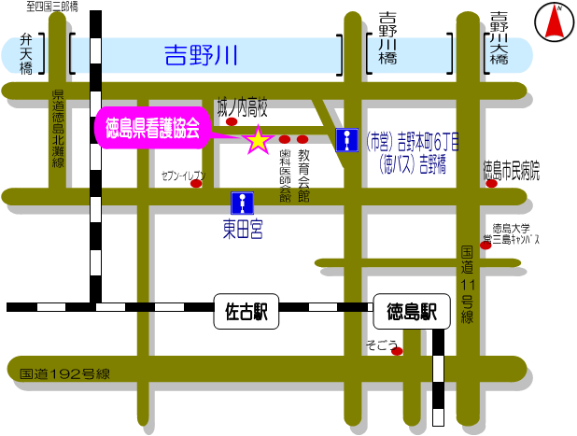
看護会館

